**ĐẠI HỌC QUỐC GIA THÀNH PHỐ HỒ CHÍ MINH**

**TRƯỜNG ĐẠI HỌC BÁCH KHOA**

**KHOA KHOA HỌC VÀ KỸ THUẬT MÁY TÍNH**

----🙠🕮🙢----



**MẠNG MÁY TÍNH TN (CO3094)**

**LAB 3**

**Configuring VTP Clients And Servers On Catalyst Switches**

**HK: 241 - LỚP: L09**

**GVHD: Bùi Xuân Giang**

|  |  |  |
| --- | --- | --- |
| **Sinh viên thực hiện:** | | |
| Nguyễn Tấn Tài | : | 2212990 |

Thành phố Hồ Chí Minh, tháng 11 năm 2024

**Mục tiêu:** Mục tiêu của bài lab này là giúp học và hiểu cách cấu hình chế độ VTP Server và Client trên các switch Catalyst của Cisco. Theo mặc định, tất cả các switch của Cisco là thiết bị VTP Server.

**Mục đích:** Cấu hình chế độ Client và Server của VTP là một kỹ năng cơ bản. Các VLAN được cấu hình trên VTP Server và các VTP Client nhận thông tin VLAN từ các VTP Server trong cùng một miền VTP. Chia sẻ VLAN có thể thực hiện bằng cách sử dụng trunk giữa các switch. Là một kỹ sư mạng, cũng như trong kỳ thi CCNA của Cisco, bạn sẽ cần biết cách cấu hình chế độ Client và Server của VTP.

**Mức độ chứng chỉ:** Lab này phù hợp cho cả kỳ thi chứng chỉ CCENT và CCNA.

**Độ khó của Lab:** Lab này có độ khó là 5/10.

**Đánh giá sự sẵn sàng:** Khi bạn đã sẵn sàng cho kỳ thi chứng chỉ, bạn nên hoàn thành bài lab này trong không quá 15 phút.

**Sơ đồ mạng:** Sử dụng sơ đồ sau để hoàn thành bài lab này:



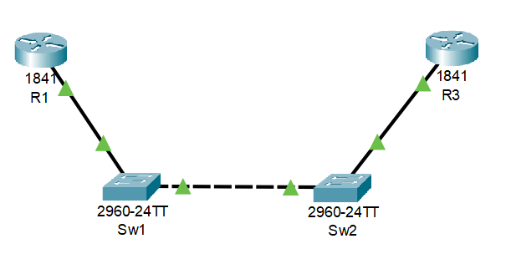

**Task 1:** Để chuẩn bị cho cấu hình VLAN, đặt tên cho Sw1 cũng như các VLAN được hiển thị trong sơ đồ. Lưu ý rằng chế độ mặc định của các switch Catalyst của Cisco là VTP Server.

Bước 1: Đặt tên cho các thiết bị

|  |  |
| --- | --- |
|  |  |
|  |  |

Bước 2: Tạo các VLAN trên Sw1

|  |  |
| --- | --- |
|  |  |

**Task 2:** Cấu hình và xác minh Sw1 là switch VTP Server và cấu hình Sw2 là switch VTP Client. Cả hai switch phải nằm trong miền VTP có tên là "CISCO".

Bước 1: Đặt Sw1 làm VTP Server

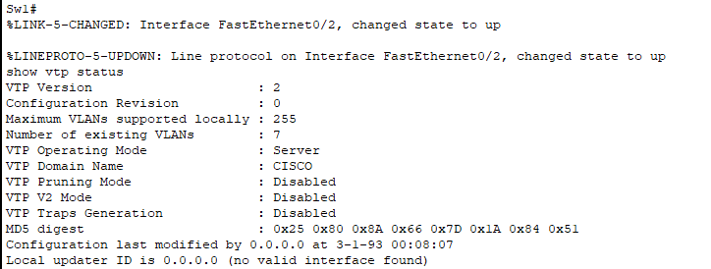

Bước 2: Đặt Sw2 làm VTP Client và tham gia vào cùng miền VTP

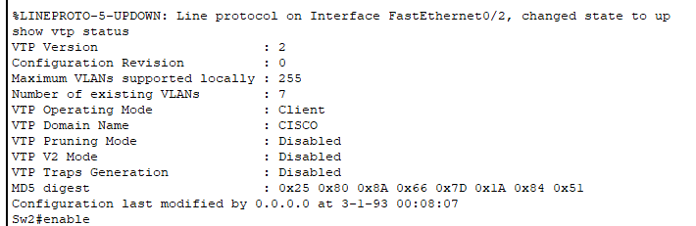

**Task 3:** Cấu hình và xác minh FastEthernet0/1 giữa Sw1 và Sw2 dưới dạng trunk 802.1q.

Bước 1: Cấu hình cổng trunk trên FastEthernet0/1 của Sw1

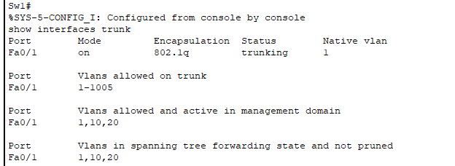

Bước 2: Cấu hình cổng trunk trên FastEthernet0/1 của Sw2

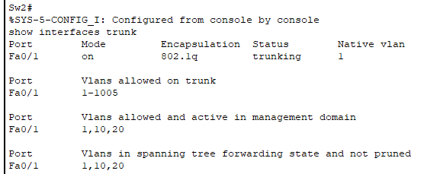

**Task 4:** Cấu hình và xác minh các VLAN 10 và 20 trên Sw1 với các tên đã chỉ định ở trên. Gán FastEthernet0/2 trên cả Sw1 và Sw2 vào VLAN 10. Giao diện này phải được cấu hình là cổng truy cập.

Cấu hình cổng Access cho FastEthernet0/2 trên Sw1 và Sw2 vào VLAN 10, xác nhận rằng cổng FastEthernet0/2 trên cả hai switch được gán vào VLAN 10.

|  |  |
| --- | --- |
|  |  |

**Task 5:** Cấu hình các giao diện FastEthernet0/0 của R1 và R3 với các địa chỉ IP lần lượt là 10.0.0.1/28 và 10.0.0.3/28. Kiểm tra kết nối qua VLAN bằng cách ping từ R1 đến R3 và ngược lại.

